

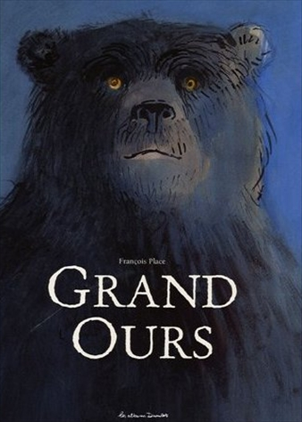
Grand ours
François Place

Question | 1 | 2 | 3 | 4 | 5 | 6 | TOTAL
Ma note
Note maximale | 3 | 3 | 3 | 3 | 4 | 4 | 20

- Quelle promesse Kaor doit-il respecter pour pouvoir accompagner les hommes à la chasse ?
- Il ne doit pas tuer plus d’une tête boisée.
- Il ne doit pas croiser le regard de Tanda, la grande femelle blanche.
- Il ne doit pas boire le premier sang des têtes boisées.

- Lors de leur rencontre, que dit Tanda à Kaor ?
- Kaor saura toujours retrouver les pas des têtes boisées.
- Kaor ne devra jamais tuer de tête boisée.
- Plus tard, Kaor deviendra le chef des marche-debout.

- Comment Wouhôn, le père de Kaor, meurt-il ?
- Il est tué par Traho, l’oncle de Kaor.
- Il est piétiné par Tanda, la grande femelle blanche.
- Il tombe d’une falaise.

- Quel défi Traho lance-t-il à Kaor ?
- Prendre le souffle d’un ours.
- Prendre le souffle de Tanda.
- Chasser davantage de têtes boisées que lui jusqu’à la nouvelle lune.

- Lors de son combat, que doit donner Kaor en échange de la vie sauve ?
- Un oeil.
- Un bras.
- Une jambe.

- Comment se termine l’histoire pour Kaor ?
- Il est rejeté par sa tribu et doit partir car il n’a pas réussi le défi lancé par Traho.
- Après avoir battu Traho, Kaor l’oblige à partir et il devient chef de sa tribu.
- Après sa victoire contre Traho, celui-ci accepte que Kaor reste dans la tribu.

Grand ours
François Place

Question | 1 | 2 | 3 | 4 | 5 | 6 | TOTAL
Ma note
Note maximale | 3 | 3 | 3 | 3 | 4 | 4 | 20

- Quelle promesse Kaor doit-il respecter pour pouvoir accompagner les hommes à la chasse ?
- Il ne doit pas tuer plus d’une tête boisée.
- Il ne doit pas croiser le regard de Tanda, la grande femelle blanche.
- Il ne doit pas boire le premier sang des têtes boisées.

- Lors de leur rencontre, que dit Tanda à Kaor ?
- Kaor saura toujours retrouver les pas des têtes boisées.
- Kaor ne devra jamais tuer de tête boisée.
- Plus tard, Kaor deviendra le chef des marche-debout.

- Comment Wouhôn, le père de Kaor, meurt-il ?
- Il est tué par Traho, l’oncle de Kaor.
- Il est piétiné par Tanda, la grande femelle blanche.
- Il tombe d’une falaise.

- Quel défi Traho lance-t-il à Kaor ?
- Prendre le souffle d’un ours.
- Prendre le souffle de Tanda.
- Chasser davantage de têtes boisées que lui jusqu’à la nouvelle lune.

- Lors de son combat, que doit donner Kaor en échange de la vie sauve ?
- Un oeil.
- Un bras.
- Une jambe.

- Comment se termine l’histoire pour Kaor ?
- Il est rejeté par sa tribu et doit partir car il n’a pas réussi le défi lancé par Traho.
- Après avoir battu Traho, Kaor l’oblige à partir et il devient chef de sa tribu.
- Après sa victoire contre Traho, celui-ci accepte que Kaor reste dans la tribu.

